МИНОБРНАУКИ РОССИИ

Федеральное государственное бюджетное образовательное учреждение высшего образования

НИЖЕГОРОДСКИЙ ГОСУДАРСТВЕННЫЙ ТЕХНИЧЕСКИЙ

УНИВЕРСИТЕТ им. Р.Е.АЛЕКСЕЕВА

Институт радиоэлектроники и информационных технологий

Кафедра информатики и систем управления

Лабораторная работа № 3 «Знакомство с системой контроля версий GIT»

(наименование темы проекта или работы)

ОТЧЕТ

по лабораторной работе

по дисциплине

Информатика и компьютерные технологии .

(наименование дисциплины)

РУКОВОДИТЕЛЬ:

________________ Шагалова П.А. .

(подпись) (фамилия, и.,о.)

СТУДЕНТ:

________________ Печёнкина Е.Д..

(подпись) (фамилия, и.,о.)

22-ВМв .

(шифр группы)

Работа защищена «___» ____________

С оценкой ________________________

Нижний Новгород 2023

**Задание к выполнению лабораторной работы № 3.**

**Знакомство с системой контроля версий GIT.**

**Задание на лабораторную работу:**

Загрузить отчёты и материалы по предыдущим лабораторным работам в репозиторий на GitHub

**Цель работы:**

Познакомиться с системой контроля версий GIT,

**Ход работы:**

1. Установила систему контроля версий GIT

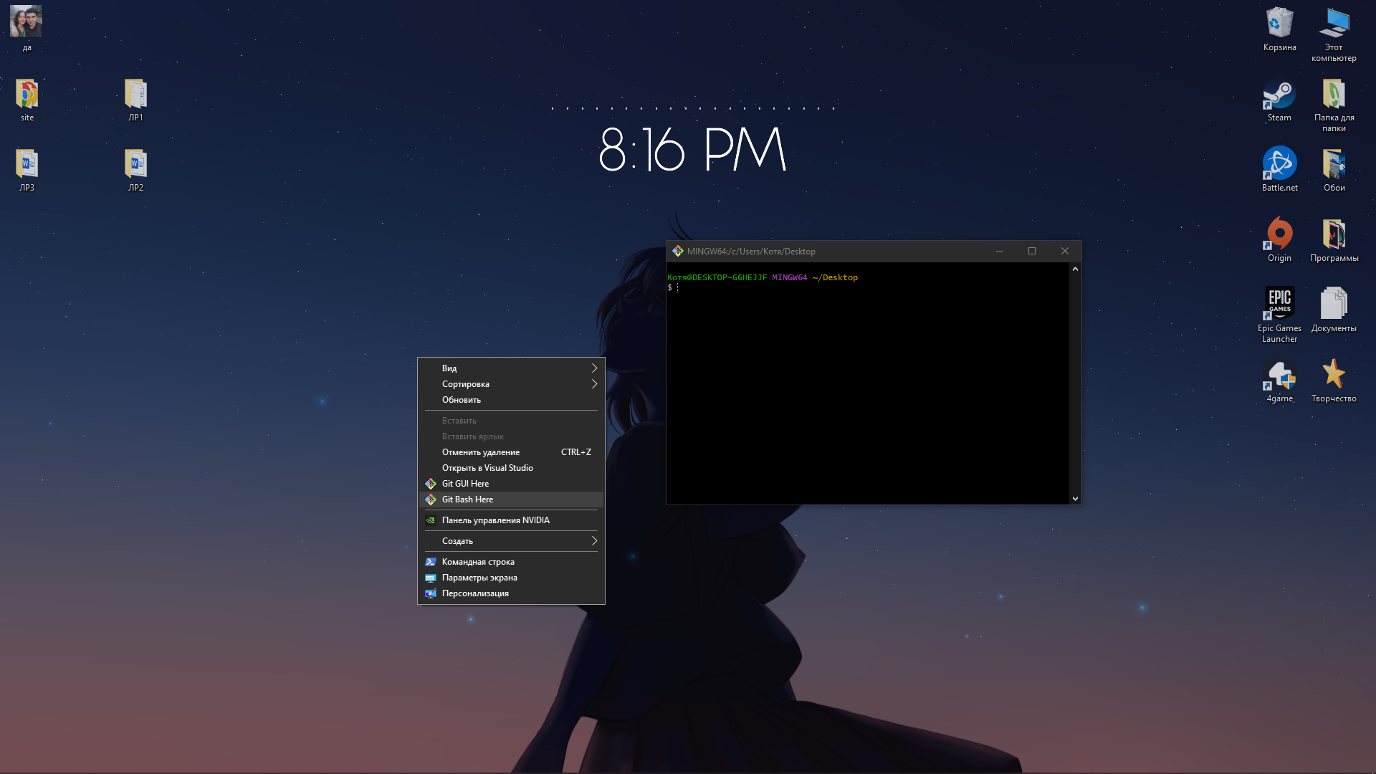

Рис.1. СКВ на рабочем столе

1. Познакомилась с различными операциями и загрузила лабораторные в заданный репозиторий

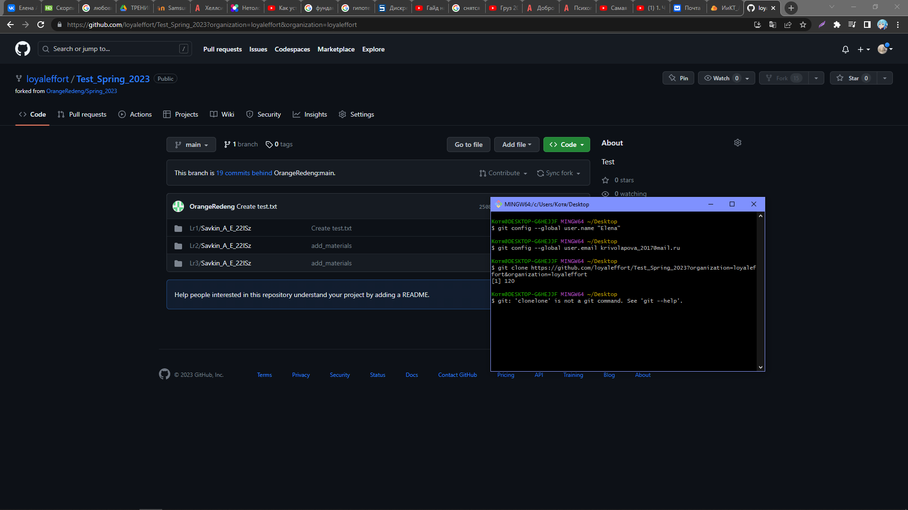

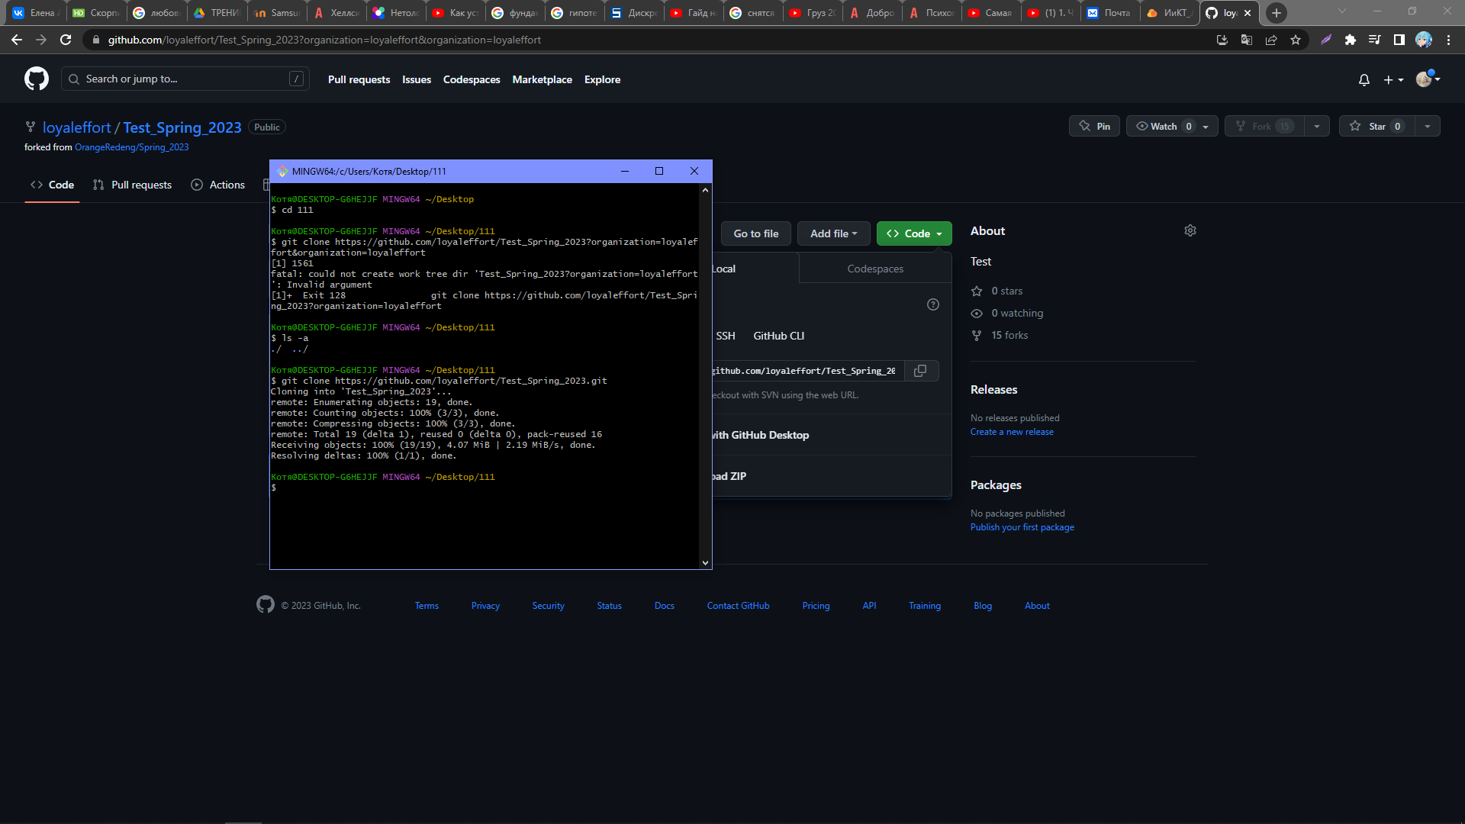

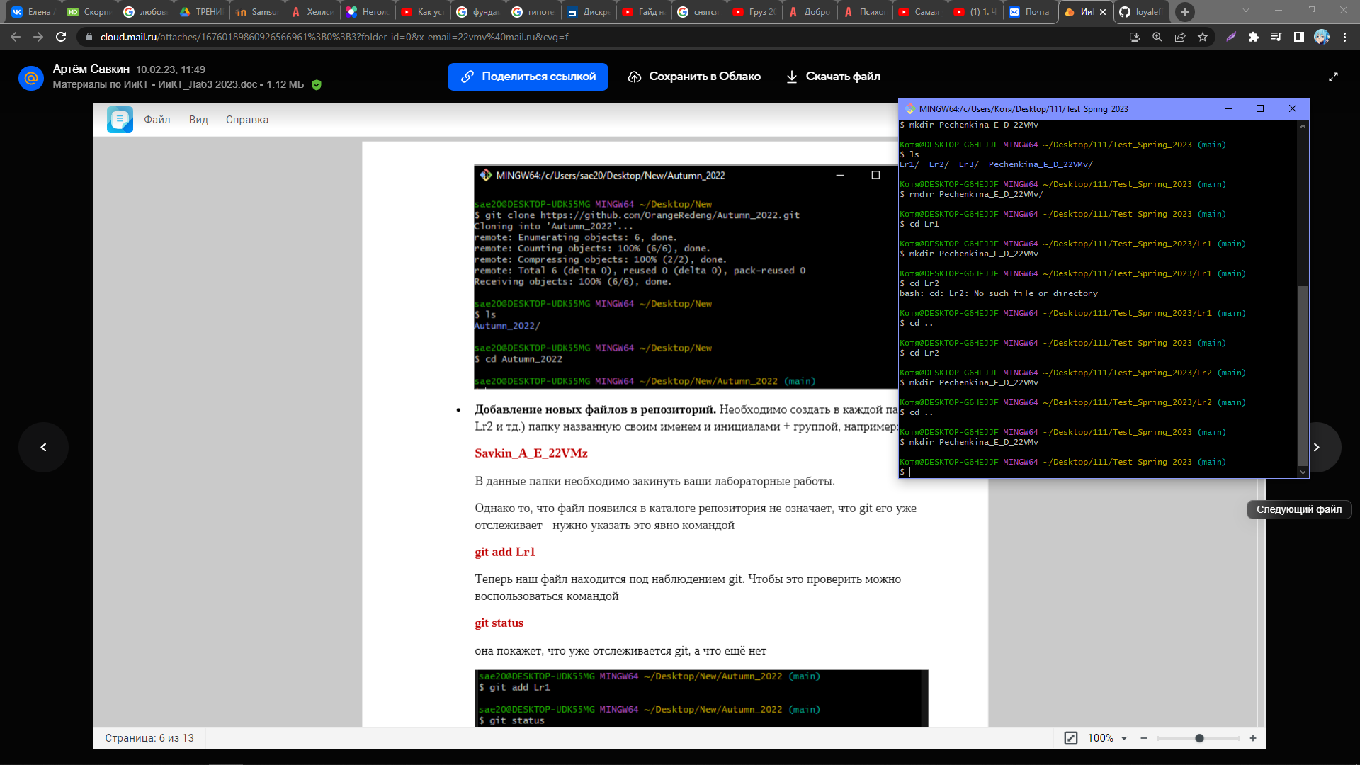

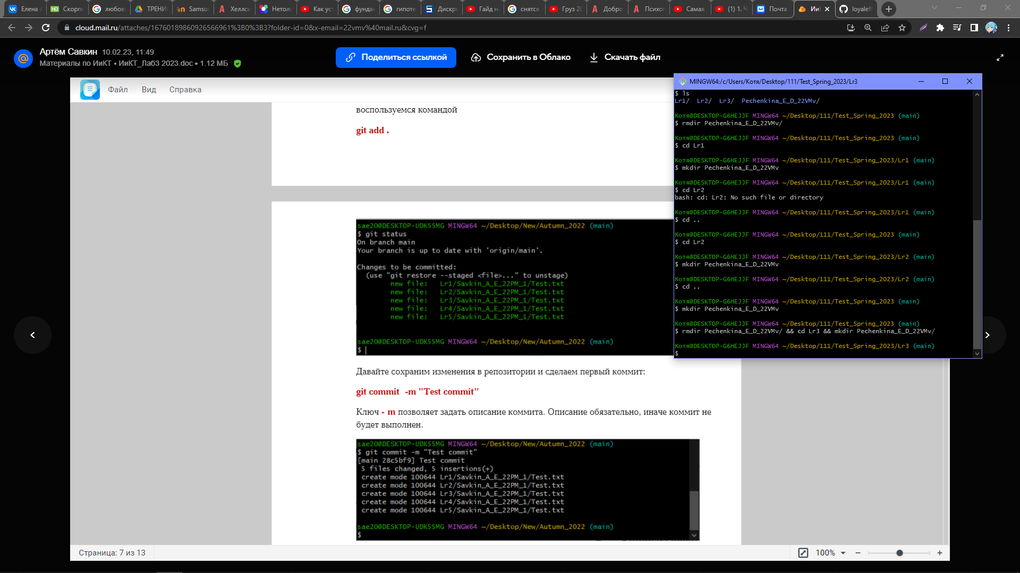

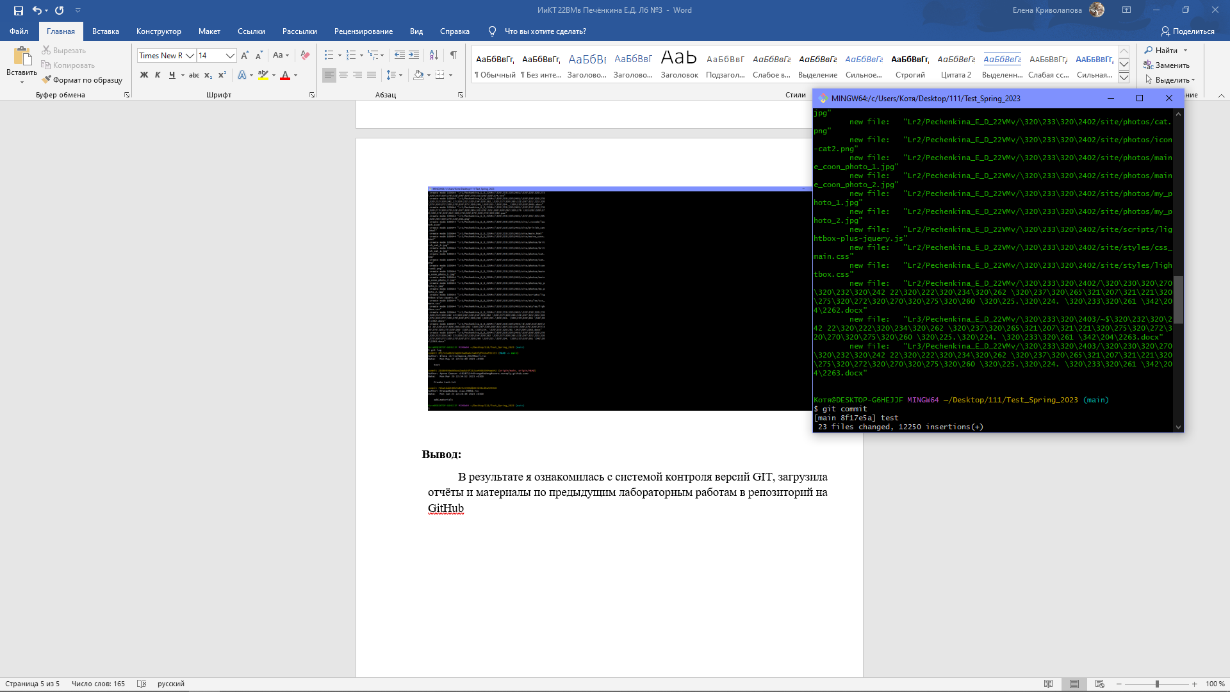

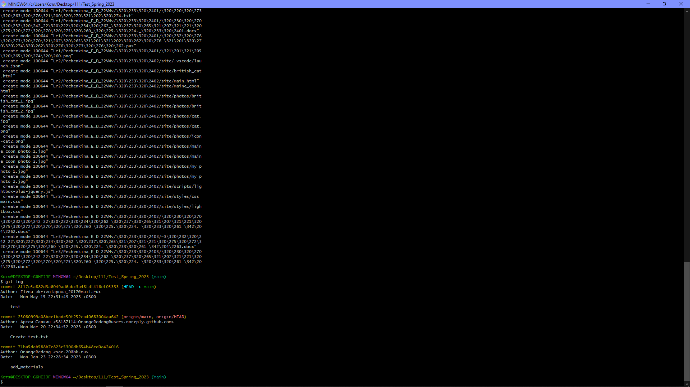

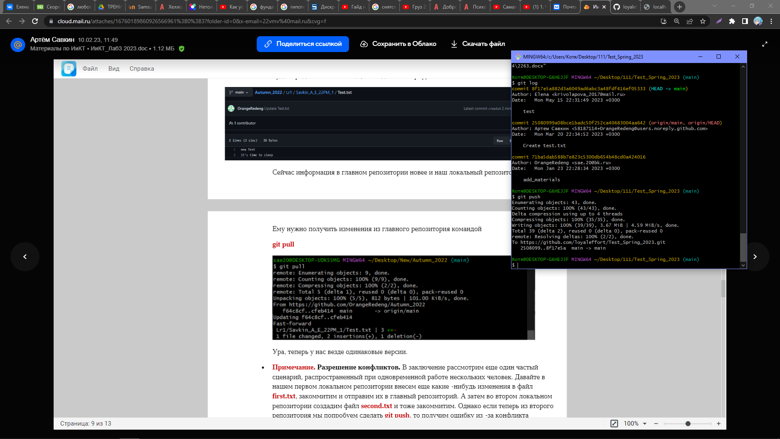

**Вывод:**

В результате я ознакомилась с системой контроля версий GIT, загрузила отчёты и материалы по предыдущим лабораторным работам в репозиторий на GitHub